**上机实验6**

学号：202030310226   班级：自2002    姓名：王锦然

程序：

#include<iostream>

#include<string>

using namespace std;

class MyArray{

public:

MyArray(int length);

~MyArray();

void Input();

void Display(string);

protected:

int *a;

int length;

};

MyArray::MyArray(int leng)

{

if(leng<=0)

{

cout<<"error length";

exit(1);

}

length = leng;

a = new int [length];

if(a == NULL)

{ cout<<"assign failure";

exit(1);

}

cout<<"MyArray类对象已创建!"<<endl;

}

MyArray::~MyArray()

{

delete [ ] a;

cout<<"MyArray类对象已撤销!"<<endl;

}

void MyArray::Display(string str)

{

int i;

int *p=a;

cout<<str<<length<<"个整数: ";

for(i=0;i<length;i++,p++)

cout<<*p<<" ";

cout<<endl;

}

void MyArray::Input()

{

cout<<"请从键盘输入"<<length<<"个整数:";

int i;

int *p=a;

for(i=0;i<length;i++,p++)

cin>>*p;

}

class SortArray: public MyArray{

public:

void Sort();

SortArray(int leng):MyArray(leng)

{

cout<<"SortArray类对象已创建!"<<endl;

}

~SortArray();

};

SortArray::~SortArray()

{

cout<<"SortArray类对象已撤销!"<<endl;

}

void SortArray::Sort()

{

int i,j,temp;

for(i=0;i<length-1;i++)

for(j=0;j<length-i-1;j++)

{

if(a[j]>a[j+1])

{

temp=a[j];

a[j]=a[j+1];

a[j+1]=temp;

}

}

}

int main()

{

SortArray s(5);

s.Input();

s.Display("显示排序以前的");

s.Sort();

s.Display("显示排序以后的");

return 0;

}

运行结果：

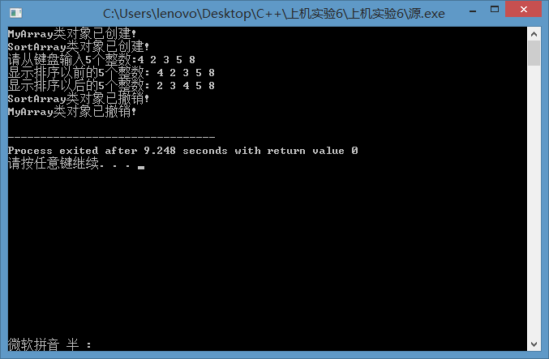

遇到的问题：a = new int [length];

length = leng;这样会出现“断点”的报错

解决方式：改成 length = leng;

a = new int [length];（原因：还没定义就用了变量）

心得：这个程序对我来说很不简单，尤其是后面那个冒泡排序，我学了好久，还是除了好次错，还有老师发的代码有点问题，new和delete的问题还有那个经常异常断点，可能是量程太大啦。

Copyright ©2021-2099 JinranWang. All rights reserved